【思政领航】“青年孕育无限希望，青年创造美好明天”——公管大数据2001团支部主题团日活动成功举办时间：2022-05-27
为深入学习习近平总书记在中国共产主义青年团成立100周年大会上的重要讲话精神，5月24日，公管大数据2001团支部于新三406教室举行了“青年孕育无限希望，青年创造美好明天”主题团日活动。本次活动由团支书武成龙主持，公管大数据2001团支部全体同学参与。
活动开始，武成龙同学带领团支部全体同学观看电影《1921》片段，以此了解共青团成立前夕的历史背景。接下来，介绍了不同历史时期共青团与时代命运的紧密联系，并邀请同学分享对应时期的团史故事。同学们积极参与，现场气氛活跃。
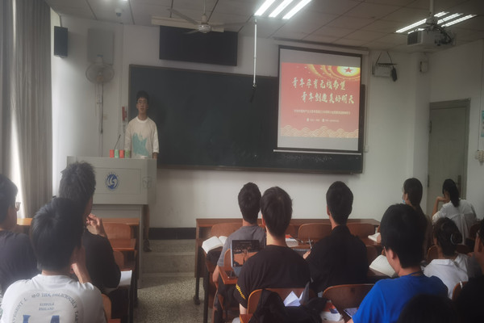
随后，团支部全体同学共同阅读了习近平总书记在庆祝中国共产主义青年团成立100周年大会上的讲话，武成龙同学从“青春逢盛世，奋斗正当时”角度进行精神解读，并提出“青春是什么”“青春的力量在哪里”“什么是青春的答案”三个问题，支部同学纷纷讲述身边故事，分享个人感受。最后，武成龙同学总结出“责任”“担当”“使命”“奉献”四个青春信条。
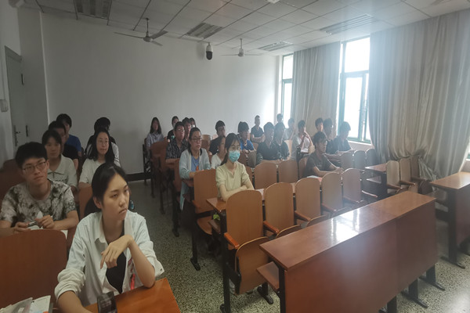
至此，公管大数据2001团支部“青年孕育无限希望，青年创造美好明天”主题团日活动圆满结束。经过此次活动，同学们对习近平总书记的重要讲话精神有了更深的了解，纷纷表示以后将努力以青春之我创未来华章。
文/武成龙 图／李泽佳 责编/李鑫

